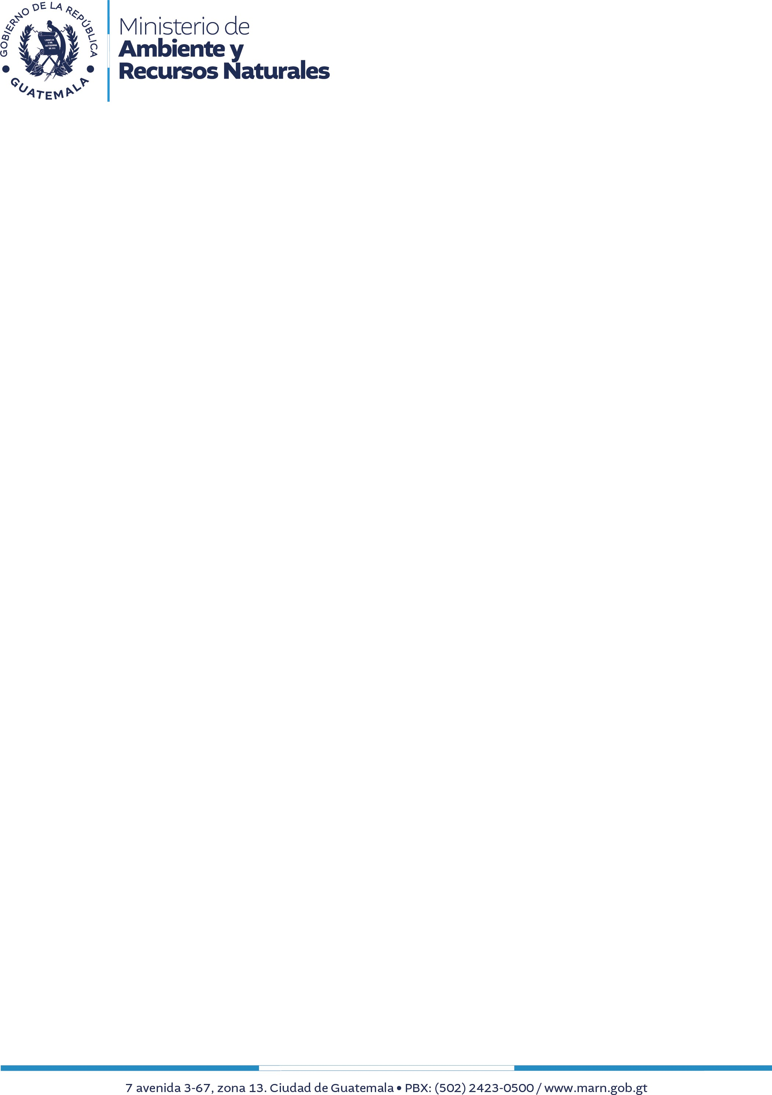
Proyecto Promoviendo Territorios Sostenibles y Resilientes en Paisajes de la Cadena Volcánica Central en Guatemala

ENMIENDA 1. Ampliación de fecha de recepción de ofertas.
Aclaración en las cantidades totales de los ítems 18 y 22 de la Sección 2 (b) Formulario de Especificaciones Técnicas Mínimas Requeridas.
Aclaración en las unidades de medida de la sección 2(c) Formulario de lista de precios de materiales y servicios conexos para el Proceso SOLICITUD DE COTIZACIÓN SDC- PCVC/92856/005-2026 Compra de materiales, herramientas e insumos para viveros forestales.

Estimados señores (as):

Sírvanse encontrar la convocatoria para participar en el Proceso SOLICITUD DE COTIZACIÓN SDC- PCVC/92856/005-2026 Compra de materiales, herramientas e insumos para viveros forestales.

El Ministerio de Ambiente y Recursos Naturales –MARN- en su calidad de Asociado en la implementación en el marco del Proyecto 92856 Promoviendo Territorios Sostenibles y Resilientes en Paisajes de la Cadena Volcánica Central en Guatemala, requiere la solicitud de cotización descrita en la convocatoria, y por esta razón le invitan a presentar oferta.
Para ayudarle en la comprensión de los requerimientos, adjunto remitimos la siguiente documentación:
- SDC -PCVC 005-2026 Compra de materiales, herramientas e insumos para viveros forestales.
- Formulario Compra de materiales, herramientas e insumos para viveros forestales.
Enlace a la convocatoria y documentos:

Si estuviera interesado(a) y decidiera presentar su oferta se entregará vía correo electrónico, anotando en el asunto: SDC- PCVC/92856/005-2026 y nombre corto de empresa oferente a la dirección siguiente: cadenavolcanica.gt@gmail.com; a más tardar el 16 de septiembre de 2026 a las 12:00pm horas.

Agradecemos anticipadamente su interés.

NOTA: Consultas o detalles de la convocatoria podrán realizarse vía correo electrónico a la dirección siguiente: cadenavolcanica.gt@gmail.com
Coordinación del Proyecto Promoviendo Territorios Sostenibles y Resilientes en Paisajes de la Cadena Volcánica Central en Guatemala.

